Wi.-Pr. Fertigwinkel 300 mm 235 U/FW-R Aluminium eloxiert silber 0 - 17 mm runde Ecken 90°

Küberit Profile Systems

Eigenschaften

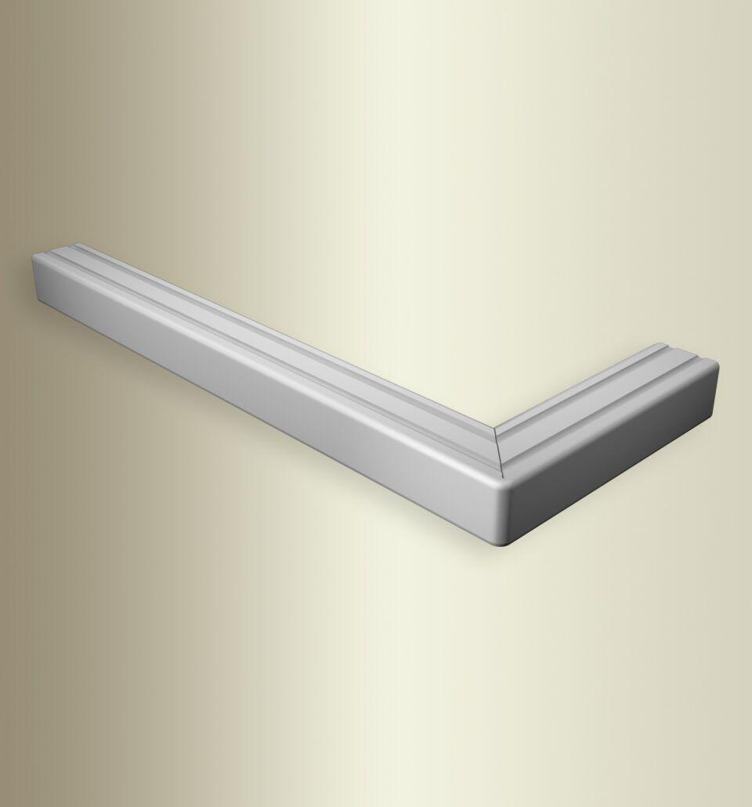

GTIN:

4019907333339

HAN:

2112350249

Farbton

silber

Oberfläche

eloxiert

Profilart

Winkelprofil

Werkstoff

Aluminium

Breite (mm)

1.000,00

Höhe (mm)

20,00

Länge (mm)

300,00

Stärke (mm)

2,00

Brandverhalten

A1

Farbtonbezeichnung Hersteller

F4 silber